Відкрите заняття групи початкового рівня хореографічного ансамблю «Ремікс»
на тему:
«У ПОШУКАХ СКАРБІВ»

Дата проведення: 2020 р.
Час проведення :
Місце проведення: кабінет №1
Підготувала: Бісько О.І.
керівник хореографічного
ансамбля «Ремікс»

м.Горішні Плавні
2020

Тема: «У пошуках скарбів»
Мета:
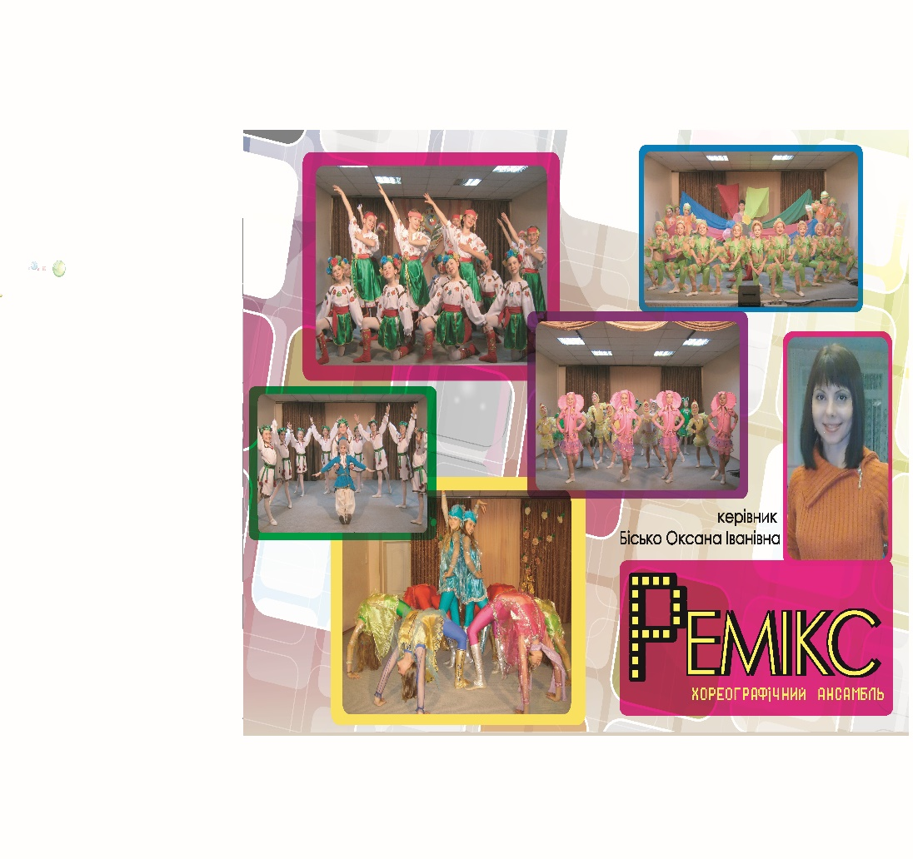
- навчальна – навчити вихованців орієнтуватися в просторі, реагувати на зміну частин музики, запам'ятовувати і дотримуватися послідовності танцювальних рухів, добиватись правильності виконання рухів, вчити передавати їх виразно й емоційно.

- розвивальна – розвивати навички пластичності, виразності, граційності, розвивати сприйняття музики і музично-ритмічне почуття, ритмічність рухів, розвивати уяву й фантазію.
- виховна – виховувати вміння емоційного вираження, розкутості й творчості в рухах, художньо-естетичний смак, виховувати вміння самостійно діяти в грі.

Завдання: відпрацювати навички танцювальних рухів, стимулювати творчу активність у вихованців.
Методи: словесні (бесіда, пояснення);
практичні (практична робота, навчальні вправи).
Тип заняття: засвоєння нових знань, формування практичних умінь та навичок.
Вид заняття: групове (ведеться робота з усією групою).
Форма заняття: ігрова.
Обладнання: рояль, аудіоматеріали.

Хід заняття
І. Вступна частина
Керівник гуртка: «Добрий день, шановні діти та гості. Ми раді вас вітати на відкритому занятті групи початкового рівня хореографічного ансамблю «Ремікс».
(Грає музика, вихованці виконують уклін).
Темою нашого заняття є музично-танцювальна гра : «В пошуках скарбів ».
ІІ.Основна частина
Керівник гуртка: «Я хочу вам запропонувати перетворитися в піратів, але добрих і відправитися на пошуки скарбів. Ви готові? (Так) Тоді закрийте очі і порахуйте до10. (Діти закривають очі, рахують. Керівник знімає верхню футболку і залишається в піратської майці). Ось ми з вами і перетворилися в піратів, але ми з вами опинилися на острові, а наш корабель на березі і нам потрібно відправитися на берег до корабля. Ви готові? (Так). Тоді ставайте по колу і приготуйтеся відправитися в дорогу.
Розминка 1. Хороводу крок - «Тут дуже вузька стежка, і нам треба йти один за одним з витягнутого носка. Спинки прямі, маківкою тягнемося до стелі, шийки витягнуті, дивимося прямо, підйом витягуємо».
2. Ходьба на півпальцях з почерговим витягуванням прямих рук вгору. «Діти, щось я дуже зголодніла, а банани висять дуже високо. Давайте піднімемося на пальчики і по черзі то правою, то лівою рукою будемо діставати банани. Спинки прямі, руки витягуємо, намагаємося тягнутися високо-високо, дивимося прямо».
3. Ходьба на п’ятках. «Діти, які тут глибокі калюжі і щоб нам не промочити наші ніжки ми з вами підемо на п’ятах. Спинки прямі, маківкою тягнемося до стелі. Руки на поясі, пальчики зібрали разом, животики втягнуті».
4. Змінний крок . «А тут болото, і ми з вами зможемо пройти, якщо тільки будемо йти по камінчиках. Але відстань між ними різна. Два камінчика далеко один від одного знаходяться, а третій поруч. Підйом витягуємо, спинки тримаємо рівно».
5. Легкий біг на півпальцях. «Ой, за нами женеться мавпочка і ми повинні від неї втекти. Побігли, діти, на носочках легким бігом. Біжимо легко, дивимося прямо, животики підтягнули, шийки витягли».
6. Біг з захлестом гомілки. «Як багато мавп з'явилося, нам потрібно від них обов'язково втекти. Руки за спиною, побігли швидше намагаємося дістати п'ятою рук».
7. Галоп обличчям у коло. «Діти, який тут вузький місток, ми зможемо подолати його якщо проскакаємо галопом. Поверніться обличчям у коло і помчали галопом. Спинки прямі, руки на поясі, ніжки збираємо разом».
8. Галоп спиною в коло. «Повернулися спиною в коло».
9. Дихальна вправа. Відновлення дихання. « Молодці, діти, тепер йдемо кроком робимо вдих через ніс, видих через рот. Йдемо, пальчики продовжуємо витягувати».
«Ось ми з Вами і дісталися до корабля, але прохід закритий.
Щоб потрапити на корабель ви повинні пройти підготовку і тоді відкриється прохід». Діти, ви готові пройти підготовку? (так). Тоді давайте сядемо всі на килим.

2. Партерний екзерсис
1. «Голочки»
І.п. - сісти на підлогу з опорою на руки ззаду.
1-2 - витягнути підйоми, намагаючись торкнутися великими пальцями підлоги;
3-4 - підйом на себе;
Повторити 8 разів
2. «Почергове витягування стопи»
В.п. - сісти на підлогу з опорою руки ззаду.
1-2 - правий підйом витягнути, намагаючись торкнутися великими пальцями підлоги, лівий підйом тягнути на себе;
3-4 - лівий підйом витягнути, намагаючись торкнутися великими пальцями підлоги, правий -- тягнути на себе;
Повторити 8 разів.
«Діти, сідайте прямо, спинки випрямляємо, коліна притискаємо до підлоги, щоб навіть мураха не проскочила».
3. « Сонечко»
В.п. - сісти на підлогу з опорою на руки ззаду.
1-2 - підйоми на себе;
3-4 - ноги в 1-шу позицію;
5-6 - витягнувши ноги, розгорнути їх внутрішньою стороною назовні (виворітно), а п'ятами доторкнутися одна до одної, мізинці повинні торкнутися підлоги;
7-8 - витягнути підйоми, намагаючись торкнутися великими пальцями підлоги;
«Щось на вулиці стало прохолодно, давайте зробимо вправу «сонечко» та на вулиці стане тепліше. Сядьте рівно, спинки випрямляємо, маківкою тягнемося до стелі, коліна притискаємо до підлоги».
Повторити 4 рази
4. « Складка»
І.п. Сісти на підлогу, витягнути ноги вперед, корпус прямий, руки опущені вниз.
1-2 - швидко нахилити корпус вниз, взявшись руками за стопи, притиснутися грудьми до ніг, випрямити хребет;
3-4 - зафіксувати таке положення;
5-8 - повільно підняти корпус, прийти в в.п.
Повторити 4 рази
«Сідаємо рівно, спинки випрямляємо, намагаємося схопити за ступні, коліна не згинаємо».
5. «Почергове підняття вгору витягнутої ноги»
В.п. - сісти на підлогу з опорою на руки ззаду, витягнувши підйом;
1-4 - повільно піднімати праву (ліву) ногу, витягнувши пальці;
5-8 - повільно опускати праву (ліву) ногу, витягнувши пальці;
Повторити 8 разів.
6. «Метелик»
В.п. - сісти на підлогу, ноги зігнути в колінах, стегна покласти всторони вниз, ступні з'єднати підошовними сторонами;
1-3 - спираючись руками на коліна, опустити їх якомога нижче до підлоги;
4 - в.п.
Повторити 16 разів
«Діти, спинки тримаємо прямо, стараємось. Щоб знайти скарби, намагаємося дістати колінами до підлоги».
7. «Нахили»
В.п. - Сісти на підлогу, ноги як можна ширше розвести нарізно, руки за голову;
1-2 - нахилитися вправо, намагаючись торкнутися ліктем підлоги за коліном правої ноги;
3-4 - в. п.;
Те ж у ліву сторону. Повторити 8 разів.
«Діти, ніжки розвели як можна ширше, коліна намагаємося не згинати, носок тягнемо, лікті розведені точно в бік».
8. «Коробочка»
В.п. - лягти на підлогу на живіт, розведені ноги зігнути. Руками взяти за ступні;
1-4 - спробувати випрямити ноги, піднімаючи верхню частину тулуба;
5-8 - в.п.
Повторити 4 рази.
«Діти, нам з вами в дорозі коробочка буде в нагоді, давайте зробимо самі коробочку. За ступні беремося міцно, щоб наші ручки не роз’єдналися. Намагаємося піднятися високо вгору».
9. «Човник»
В.п.- лежачи на животі, витягнути руки вперед, з'єднавши долоні; ноги в 6-ій позиції;
1-4 - підняти витягнуті руки та ноги над підлогою, прогнутися.
5-8 - в.п., розслабити м'язи;
Повторити 6 разів.
«Діти, давайте попливемо як човники по морю. Голову тримаємо прямо, опускаємося стримано без звуку, не плюхаясь».
10. «Пірати»
В.п. - упор на колінах;
1-2 - прогнути спину, голову вгору;
3-4 - вигнути спину, голову опустити вниз.
Повторити 6-8 разів.
«Діти, а хочете зобразити доброго і злого пірата? (Так). Тоді встали на коліна. Добрий пірат посміхається, злий сердиться. Спинку, прогибаем, головку піднімаємо вище».
11. «Хвиля»
В.п. - стоячи на колінах, руки опущені вздовж тулуба, спина пряма;
1-2 - сісти на підлогу вправо, плавно руки опущені вниз вліво;
3-4 - встати на коліна, руки підняти вгору
Те саме вліво.
Повторити 8 разів.
- Молодці. Давайте дізнаємося, чи змогли ми звільнити прохід на корабель. Ось ми і потрапили на корабель. Хлопці, а ви знаєте що у нас незвичайний корабель. Він пливе сам, йому капітан щоб правити не потрібен, але корабель пливе тільки тоді, коли пірати танцюють на палубі. Тому ми теж повинні танцювати, щоб добратися до скарбів. Ви готові? (так). Зараз ми вивчимо деякі рухи під музику, а коли станцюємо, дізнаємося, дістався наш корабель до скарбів чи ні. Тож стараємося. Ми доведемо, що вміємо добре танцювати.

3. Вивчання танцювальних рухів.
1. 2 приставних кроки в право, на 2-ой крок оплеск в долоні, руки на поясі. Теж саме вліво. Повторити 2 рази.
2. Випад вперед на праву ногу, з витягуванням правої руки в перед.
3. 4 підскоки вперед, руки на поясі. На 4 підскік оплеск в долоні.
4. 3 кроки назад, з лівої ноги, 4-ий крок - приставний.
5. Галоп спиною в коло, руки в сторони.
6. Поворот голови вправо, руки зображують трубу біля лівого ока. Те ж саме вліво.
7. Нахил тулуба вперед, малюючи коло зліва направо.
Повторення рухів 2 рази.
- Молодці, от ми й прибули, але перед тим як відкрити скриню зі скарбами я пропоную пограти в гру. Хочете пограти? (так).

4. Гра «Пірати і акула»
Правила. Вибираємо лічилкою акулу. Акула сідає на одній сторона зали. «Човни» - обручі на іншій стороні зали. Обручів стільки ж, скільки ж, скільки дітей - «піратів». Коли звучить тиха музика, діти ходять спокійним кроком, зображують плавання, а акула сидить «спить», коли гучна - діти займають свої човни, а акула намагається їх спіймати. Той, кого зловили, стає акулою.

III. Заключна частина.

Керівник гуртка: «То що ж, молодці, а тепер прийшов час відкривати скриню зі скарбами і повертатися з нашої подорожі. ( Діти відкривають скриню і дістають «скарби» ).А тепер закриваємо очі і рахуємо до 10. Ось ми і повернулися. Тож насьогодні це все. Молодці!
Вихованці виконують уклін.

